De grote antistress toetsenplanner
Voor ouders én KIDS!

Genoeg slaap!
Zorg dat je voldoende slaapt! Ontspannen voor het slapengaan doe je beter niet voor tv of computer.
Relativeer!
Examens bepalen niet wie je kind is. Ze zijn een deur naar een volgende fase. Weet dat het belangrijk is dat je je best doet! Zelfs dan kan het al eens tegenvallen!

Zorg voor rust!
Je kan je beter voorbereiden als er een ontspannen sfeer in huis is. Concentreren lukt beter zonder afleiders in de buurt (bv. tv, gsm, …)
TIPS

Ontspanning!
Op tijd pauzeren is nodig!
Ken je de pomodorotechniek? Zet je kookwekker voor 25 minuten om geconcentreerd te werken, daarna pauzeer je 3 minuten. Dat doe je maximum 4 keer na elkaar. Daarna heb je een langere pauze verdiend. Bewegen in de buitenlucht geeft de hersenen zuurstof!

Studeren zonder stress!
- Plan: Een goede planning is de eerste stap! Dat kan met deze planner. De tijden die er op staan zijn uiteraard richttijden!
- Geef les aan je knuffels: Jij bent de juf of de meester! Leg aan je knuffels uit wat je net gestudeerd hebt! Als je dat kan, is dat een teken dat je de leerstof goed kent.
- Beloon jezelf! Telkens je een klein onderdeel gedaan hebt, beloon je jezelf met bv. een klein (suikervrij) gummiebeertje!
Meer tips vind je op: https://www.klasse.be/rol/ouder/

 | zaterdag  25/5 | zondag  26/5 | maandag  27/5 | dinsdag  28/5 | woensdag  29/5 | donderdag  30/5 | vrijdag  31/5
07:00
08:00
09:00
10:00 |  |  |  | spreken nrs. 1-6 | spreken nrs. 7-16
11:00 |  |  | lessenschrift U 1-4
12:00
13:00
14:00
15:00 |  | SCHOOLFEEST
16:00 |  | O Deze week hield ik me goed aan mijn planning!  O Ik heb deze week niet vaak op mijn planning gekeken!  O Ik heb deze week mijn planning een aantal keren moeten aanpassen!
17:00
18:00
19:00
20:00
21:00

Hoe gebruik je deze planner? 1) Markeer of kleur met rood de momenten waarop je een toets hebt!
2) Markeer of kleur met geel de momenten waarop je studeert en schrijf op voor welk vak!
3) Duid in het groen de momenten aan waarop je niet studeert en noteer wat je als ontspanning gaat doen!
4) Hang deze planner op in huis en trek een groot kruis door de dag die voorbij is!
Samen aftellen werkt soms motiverend!
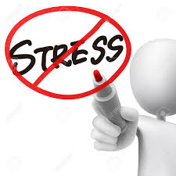
O Deze week hield ik me goed aan mijn planning!
O Ik heb deze week niet vaak op mijn planning gekeken!
O Ik heb deze week mijn planning een aantal keren moeten aanpassen!

 | zaterdag  1/6 | zondag  2/6 | maandag  3/6 | dinsdag  4/6 | woensdag  5/6 | donderdag  6/6 | vrijdag  7/6
07:00
08:00
09:00 |  |  |  |  | getallenkennis | hoofdrekenen | begrijpend lezen
10:00
11:00 |  |  |  | spelling | luisteren |  | cijferen
12:00 |  |  | toets U19
13:00
14:00
15:00
16:00
17:00
18:00
19:00
20:00
21:00

 | zaterdag  8/6 | zondag  9/6 | maandag  10/6 | dinsdag  11/6 | woensdag  12/6 | donderdag  13/6 | vrijdag  14/6
07:00
08:00
09:00 |  |  |  | W.O. | lessenschrift U17-20 | taalbeschouwing | meten en metend rekenen
10:00 |  |  |  | W.O.
11:00 |  |  |  | W.O. | IOK creatief schrijven deel 1
12:00
13:00
14:00 |  |  |  |  |  | IOK creatief schrijven deel 2
15:00 |  |  |  |  |  | GOEZO! CUP | GOEZO! CUP
16:00
17:00
18:00
19:00
20:00
21:00
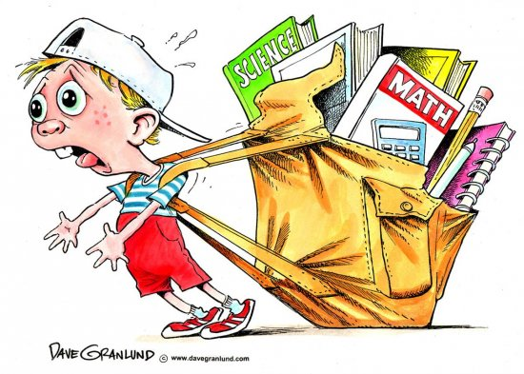
O Deze week hield ik me goed aan mijn planning!
O Ik heb deze week niet vaak op mijn planning gekeken!
O Ik heb deze week mijn planning een aantal keren moeten aanpassen!

O Deze week hield ik me goed aan mijn planning!
O Ik heb deze week niet vaak op mijn planning gekeken!
O Ik heb deze week mijn planning een aantal keren moeten aanpassen!

 | zaterdag  15/6 | zondag  16/6 | maandag  17/6 | dinsdag  18/6 | woensdag  19/6 | donderdag  20/6 | vrijdag  21/6
07:00
08:00
09:00 |  |  | Frans
10:00 |  |  | Frans | meetkunde | toepassingen | media
11:00 |  |  | Frans
12:00 |  |  | HALVE FINALE GOEZO!-CUP leerlingen | HALVE FINALE GOEZO!-CUP leerlingen
13:00
14:00 |  |  |  |  |  | FINALE GOEZO!-CUP leerlingen
15:00
16:00
17:00
18:00
19:00
20:00
21:00
Wat moet ik zeker plannen?

Spreken
- Voorbereiding maken + oefenen: zie opdrachtenblad SPREKEN

Wiskunde
- Oefentoetsen getallenkennis / kompasje bekijken / herhalingslessen rekenboek!
- Oefentoets hoofdrekenen / kompasje bekijken / extra onthoudblad (TIPS!) / herhalingslessen rekenboek!
- Oefentoetsen cijferen / kompasje bekijken (negenproef herhalen + let op: delen met een kommagetal!!! + …) / herhalingslessen rekenboek!
- Oefentoetsen metend rekenen / kompasje bekijken + formules kennen + tabellen tekenen / herhalingslessen rekenboek!
- Oefentoetsen meetkunde / kompasje bekijken eigenschappen kennen / herhalingslessen rekenboek!
- Oefentoetsen toepassingen / kompasje bekijken / herhalingslessen rekenboek!

Taalbeschouwing
- Oefentoets taalbeschouwing + zie extra bundel taalbeschouwing bundel (voorbereidingsmapje)
- Herhalingsles bekijken
- Spreekwoorden kennen

Spelling
- alle woordpakketten bekijken/herhalen 1-25, vooral WP 23-24-25 = herhaling + alle regels vooraan in je mapje!

Frans
- Frans schriftelijk: woordjes oefenen + groene en gele kaders kennen! (U1 tot U20) OP TIJD AAN BEGINNEN!! + EXTRA OEFENBLADEN MAKEN!
- Werkwoorden leren + vervoegingen oefenen
- Frans mondeling oefenen: zie apart blad!

W.O.
- W.O. studeren, zie synthesebladen Thema 6

